الاسم : حنان مصطفى محمد
القسم: حاسب الى
الفرقة : الرابعة

اضافه مستخدمين ))
فى برنامج الموودل

اضافة مستخدمين من خلال الاختيار
>> ونقوم باختيار Accounts
Add a new user
وتفتح لنا القايمة التالية وفيها الاختيارات :
User name اسم المستخدم
New passward باسورد جديد
First name الاسم الاول
Sum name لقب العائلة
Email address عنوان الايميل
City town البلد او المدينة
Select a country اختيار البلد

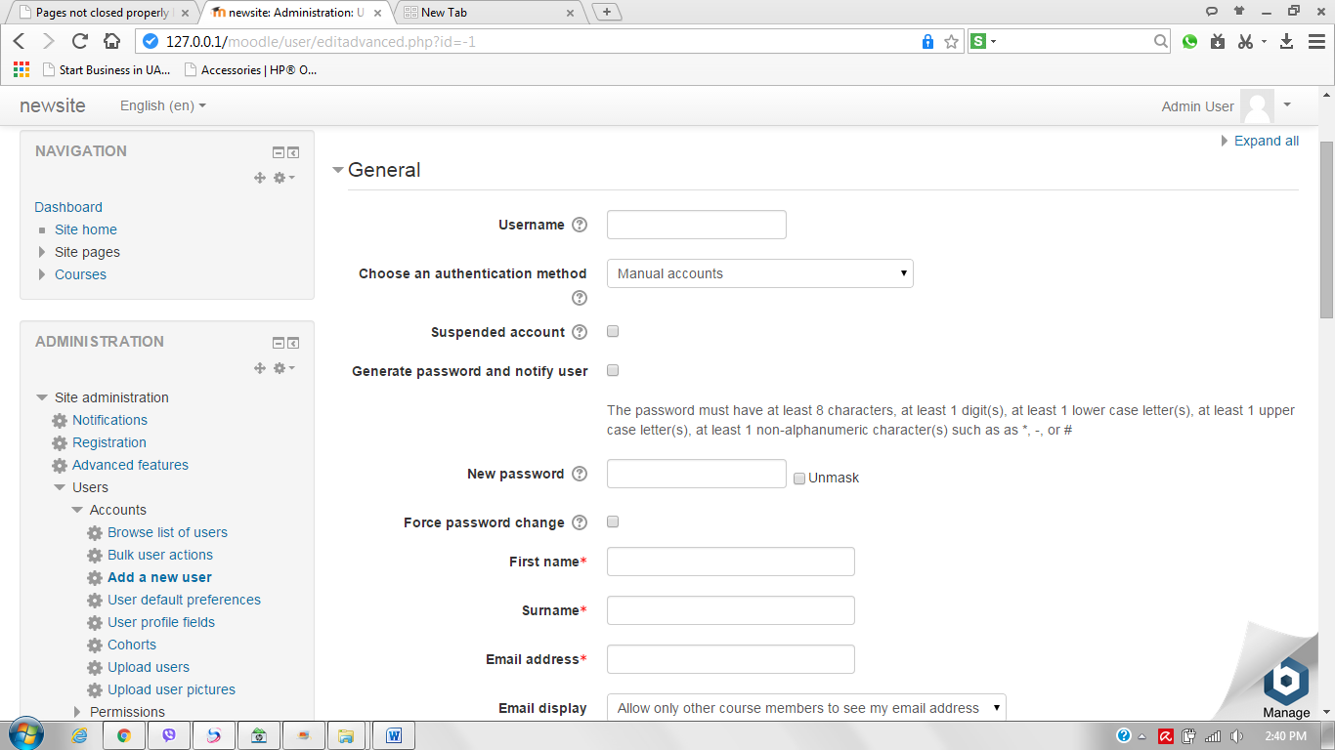
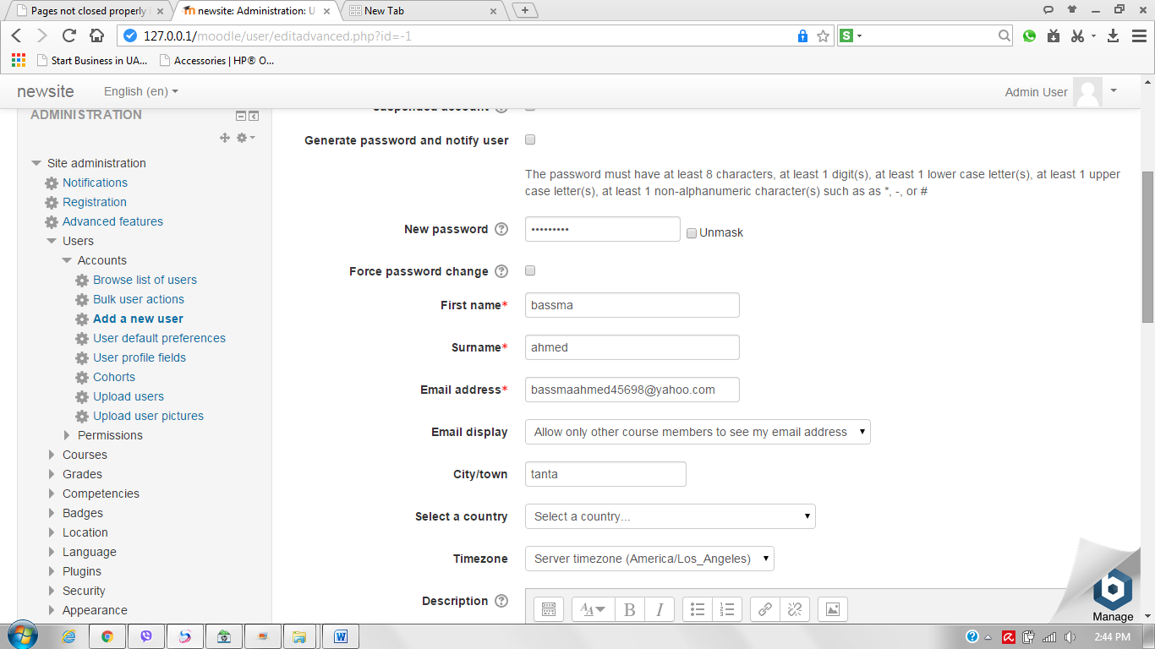

Current picture الصور الحالية
Delete مسح
New picture صورة جديدة

Picture description وصف الصورة

